TYDZIEŃ MAŁEGO POLAKA 5 – 10 listopada
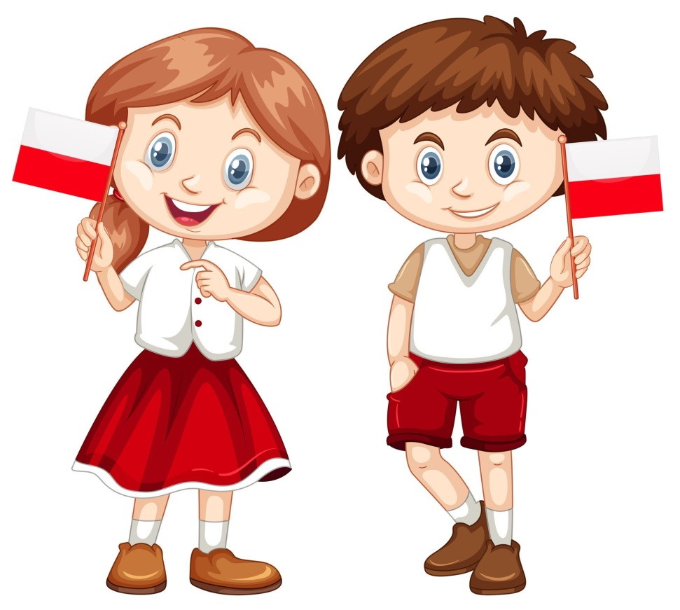
- prosimy ubierać dzieci
na biało -czerwono
- dzieci mogą przynosić do przedszkola niepodległościowe akcesoria

„NIECH SIĘ ZABIELI I ZACZERWIENI”

